绝密★考试结束前
2010年普通高等学校招生全国统一考试（浙江卷）
数学（文科）
本试题卷分选择题和非选择题两部分。全卷共5页，选择题部分1至2页，非选择题部分3至5页。满分150分，考试时间120分钟。
请考生按规定用笔讲所有试题的答案涂、写在答题纸上。
选择题部分（共50分）
注意事项：
1.答题前，考生务必将自己的姓名、准考证号用黑色字迹的签字笔或钢笔填写在答题纸规定的位置上。
2.每小题选出答案后，用2B铅笔把答题纸上对应题目的答案标号涂黑，如需改动，用橡皮擦干净后，再选涂其它答案标号。不能答在试题卷上。
参考公式：
如果事件互斥，那么 柱体的体积公式 [
如果事件相互独立，那么 其中表示柱体的底面积，表示柱体的高[
锥体的体积公式
如果事件A在一次试验中发生的概率是，
那么次独立重复试验中事件恰好发生 其中表示锥体的底面积，表示锥体的高
次的概率
球的表面积公式
台体的体积公式
球的体积公式
其中分别表示台体的上、下底面积，
表示台体的高 其中R表示球的半径

一、选择题：本大题共10小题，每小题5分，共50分，在每小题给出的四个选项中，只有一项是符合题目要求的。
- 设则
(A) (B)
(C) (D)
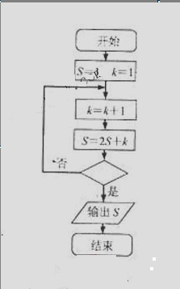
- 已知函数 若 =
(A)0 (B)1 (C)2 (D)3
- 设i为虚数单位，则
(A)-2-3i (B)-2+3i
(C)2-3i (D)2+3i
- 某程序框图所示，若输出的S=57，则判断框内为
(A) k>4? (B) k>5?
(C) k>6? (D) k>7?
(5)设为等比数列的前n项和，则
(A)-11 (B)-8
(C)5 (D)11

（6）设0＜x＜，则“x sin²x＜1”是“x sinx＜1”的
（A）充分而不必要条件 （B）必要而不充分条件
（C）充分必要条件 （D）既不充分也不必要条件
x+3y-3≥0，
（7）若实数x,y满足不等式组合 2x-y-3≤0，则x+y的最大值为
x-y+1≥0，
（A）9 （B）
（C）1 （D）
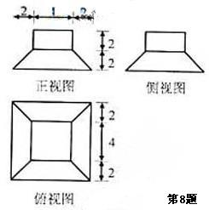

（8）若某几何体的三视图（单位：cm）如图所示，则此几何体的体积是
（A）cm³ （B）cm³
（C）cm³ （D）cm³
（9）已知x是函数f(x)=2^{x}+ 的一个零点.若∈（1，），
∈（，+），则
（A）f()＜0，f()＜0 （B）f()＜0，f()＞0
（C）f()＞0，f()＜0 （D）f()＞0，f()＞0
（10）设O为坐标原点，,是双曲线（a＞0，b＞0）的焦点，若在双曲线上存在点P，满足∠P=60°，∣OP∣=,则该双曲线的渐近线方程为
（A）x±y=0 （B）x±y=0
（C）x±=0 （D）±y=0

非选择题部分（共100分）
二，填空题：本大题共7小题，每小题4分，共28分。
（11）在如图所示的茎叶图中，甲、乙两组数据的中位数分别是 、
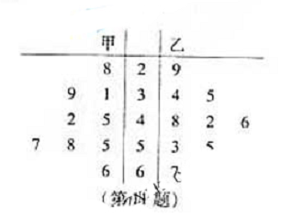
（12）函数的最小正周期是 。
（13）已知平面向量则的值是 。
（14）在如下数表中，已知每行、每列中的树都成等差数列，
那么，位于下表中的第n行第n+1列的数是 。
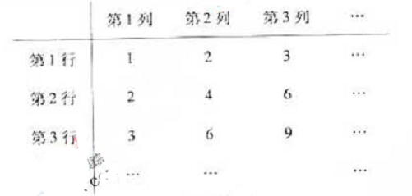
（15）若正实数X，Y 满足2X+Y+6=XY ， 则XY 的最小值是 。
（16） 某商家一月份至五月份累计销售额达3860万元，预测六月份销售额为500万元，七月份销售额比六月份递增x%，八月份销售额比七月份递增x%，九、十月份销售总额与七、八月份销售总额相等，若一月至十月份销售总额至少至少达7000万元，则，x 的最小值 。
（17）在平行四边形ABCD中，O是AC与BD的交点，P、Q、M、N分别是线段OA、OB、OC、OD的中点，在APMC中任取一点记为E，在B、Q、N、D中任取一点记为F，设G为满足向量的点，则在上述的点G组成的集合中的点，落在平行四边形ABCD外（不含边界）的概率为 。
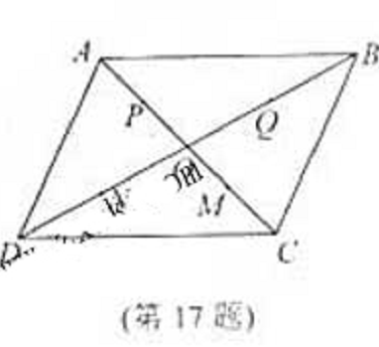

三、解答题：本大题共5小题，共72分。解答应写出文字说明、证明过程或演算步骤。
（18）（本题满分）在△ABC中，角A，B，C所对的边分别为a,b,c,设S为△ABC的面积，满足。
（Ⅰ）求角C的大小；
（Ⅱ）求的最大值。
（19）（本题满分14分）设a₁，d为实数，首项为a₁，公差为d的等差数列{a_{n}}的前n项和为S_{n}，满足+15=0。
（Ⅰ）若=5，求及a₁；
（Ⅱ）求d的取值范围。
（20）（本题满分14分）如图，在平行四边形ABCD中，AB=2BC，∠ABC=120°。E为线段AB的中点，将△ADE沿直线DE翻折成△A’DE，使平面A’DE⊥平面BCD，F为线段A’C的中点。
（Ⅰ）求证：BF∥平面A’DE；
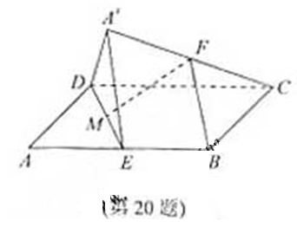
（Ⅱ）设M为线段DE的中点，求直线FM与平面A’DE所成角的余弦值。

（21）（本题满分15分）已知函数（a-b）<b)。
（I）当a=1，b=2时，求曲线在点（2，）处的切线方程。
（II）设是的两个极值点，是的一个零点，且，
证明：存在实数，使得 按某种顺序排列后的等差数列，并求

（22）、（本题满分15分）已知m是非零实数，抛物线（p>0）
的焦点F在直线上。
（I）若m=2，求抛物线C的方程
（II）设直线与抛物线C交于A、B，△A,△的重心分别为G,H
求证：对任意非零实数m,抛物线C的准线与x轴的焦点在以线段GH为直径的圆外。